2021届山东省潍坊市高三下学期物理3月一模考试题答案

2021.3

一、选择题：本题共8小题，每小题3分，共24分。每小题给出的四个选项中，只有一个选项是最符合题目要求的。

1. D 2. C 3. B 4. B 5. D 6. C 7. A 8. D

二、选择题：本题共4小题，每小题4分，共16分。每小题给出的四个选项中，有的只有一个选项正确，有的有多个选项正确，全部选对的得4分，选对但不全的得2分，有选错的得0分。

9. BD 10. AD 11. AC 12. BC

三、非选择题：本题共6小题，共60分。

13.（6分）

（1） （2）如图

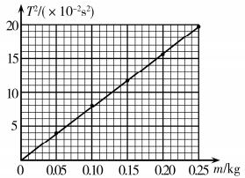

（3）（每空2分）

14. （8分）10

（1）60（1分）

（2）①C（2分） ②如图所示（2分）

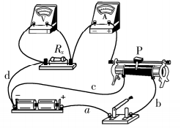

③左端（1分）、c（2分）

15.（9分）

解：（1）从*A*到*O*，由机械能守恒定律得



由牛顿第二定律

由牛顿第三定律得对踏板的压力为（1分）

（2）每次推动做功为*W*



得

16.（9分）

解：（1）设液体折射率为*n*，当光源*S*位于*O*点正下方的池底时发光面积最大，发光半径为*r*，

此时光恰好发生全反射

根据几何关系

解得：

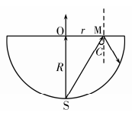

（2）发光点在*O*点正下方池底处以临界角射出时光路最长





解得

17.（12分）

解：（1）电子在电场中做类平抛运动，设初速度为*v*0，电场中运动时间为*t*1

沿*x*轴方向：，

沿*y*轴方向：，

根据牛顿第二定律：

联立解得：

（2）设电子在磁场中运动半径为*R*，从*M*点进磁场，从*N*点出磁场，由几何关系可得：



根据牛顿第二定律：

解得：

（3）电子在区域内运动时间：

设电子在磁场中运动时间为*t*3

磁场中电子运动轨迹长度（1分）



电子从*A*到*N*经历的时间



18.解：（1）滑块与工件一起运动的最大加速度

设滑块与工件一起运动的水平推力的最大值为*F*m，根据牛顿第二定律有



代人数据得，故在水平推力*F*下，滑块与工件一起运动

由

滑块与工件一起运动的加速度

撤掉*F*时工件和滑块的速度

（2）撤掉*F*后滑块减速的加速度大小为*a*1，工件减速的加速度大小为*a*2

对滑块有

对工件有

代人数据得



设经过时间*t*滑块与工件挡板相碰，滑块与挡板的位移分别为*x*1和*x*2，有







解得

（3）此时滑块与挡板的速度大小分别为*v*1和*v*2





碰撞过程满足



碰后滑块与工件相对滑动至共速





两者相对位移



代人数据解得

欢迎访问